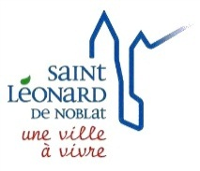
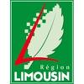
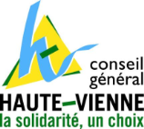
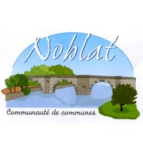
US SAINT LEONARD DE NOBLAT
FOOTBALL
N° agrément Jeunesse et Sports 87S83/039
N° FFF 517419

CONVOCATION
Merci de bien vouloir assister à la réunion des dirigeants qui aura lieu le Vendredi 01 Septembre 2017 à 20h00 au foyer du stade R.Poulidor.
Ordre du jour :

● Lancement saison 2017/2018 et dates manifestations.
● Encadrement équipe séniors 3.
● Préparation journée des Associations du 09/09/17.
● Besoin en équipements sportifs.
● Licences.
● Questions diverses

PRESENCE OBLIGATOIRE

Comptant sur vous,
Le Président
Christophe VERDIER

